Муниципальное бюджетное дошкольное образовательное учреждение
детский сад №4 «Сказка»

Наш девиз:
Чтоб мы остались на планете-
Земле нужны семья и дети
Сегодня в номере:
- «Мы немножко подрастём, в армию служить пойдём!» стр. 2
- «Слава армии родной!» стр. 3
- Настольно-печатные игры своими руками стр. 4

№ 136
Февраль 2021

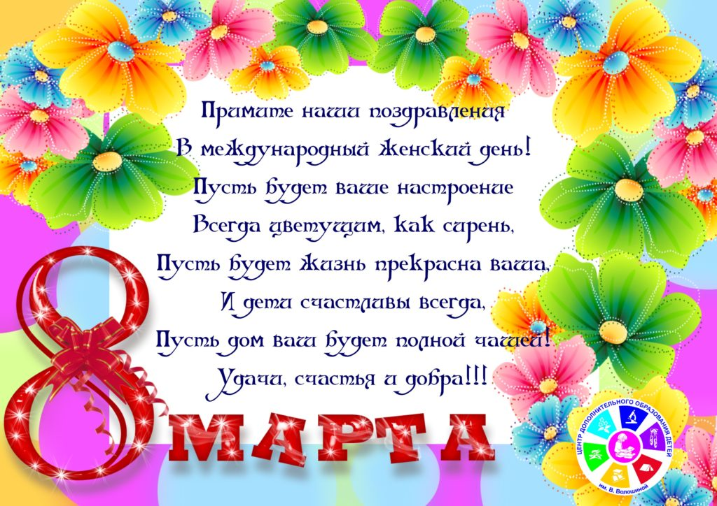

Дуют ветры в феврале,
Воют в трубах громко.
Змейкой мчится по земле,
Легкая позёмка.
Поднимаясь, мчатся вдаль,
Самолётов звенья.
Это празднует февраль
Армии рожденье!
С. Я. Маршак
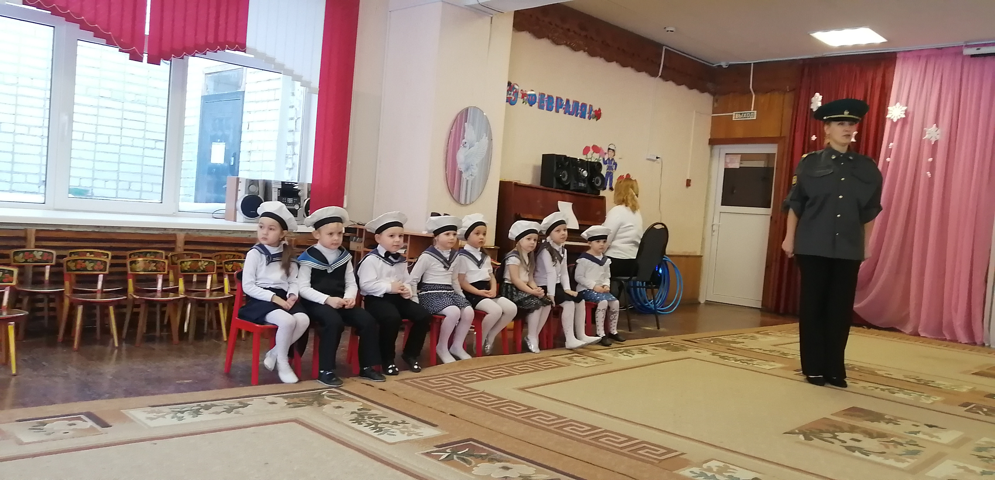
23 февраля – это государственный праздник, который для многих поколений россиян давно стал всенародным. Он олицетворяет храбрость и честь героев, защищающих свободу и независимость нашей Родины. Это особая дата, которая всегда была сильна воинскими традициями, мужеством и отвагой.
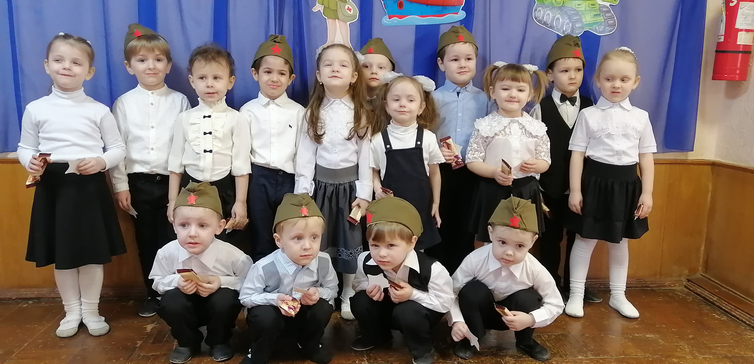 Военная служба была и остаётся призванием сильных и мужественных людей, считающих защиту Отечества высшим долгом и великой честью. Наша задача – хранить память о славных страницах истории, воспитывать своих детей патриотами родной страны.
Под таким девизом в нашем детском саду «Сказка» №4 г. Сельцо прошли музыкально спортивные праздники, посвящённые Дню Защитника Отечества. В нём приняли участие дети младших – подготовительных к школе групп.
Дети с любовью, нежностью и гордостью читали стихи о защитниках Отечества, о своих папах, которые проходили службу, а сейчас оберегают свои семьи.
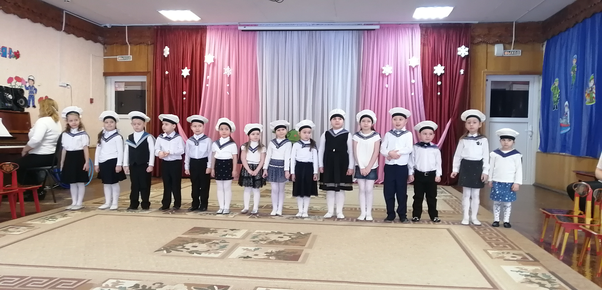На празднике много прозвучало трепетных песен, такие как: «Мы солдаты», «Бравые солдаты», «Прадедушка», «Защитим свою страну», «Пусть всегда будет солнце». Дети исполняли танцевальные композиции с флажками, читали пословицы и поговорки о дружбе, отваге, о Родине, отгадывали военные загадки.
Интересно и весело прошли эстафеты и конкурсы: «Минное поле», «Доставь срочное донесение», «Взлётная полоса», «Составь флаг России». Взаимовыручка, поддержка, умение принять быстрое правильное решение, помогли детям пройти минное поле, быстро и метко попасть в мишень, правильно оказать медицинскую помощь.
В завершении праздника всем были вручены медали и конфеты. Праздник состоялся и мир вокруг нас стал чуточку ярче, светлее и добрее. Ведь день защитника Отечества – воспитывает в детях чувство патриотизма, уважение к воинам, сопричастности к лучшим традициям своей Родины.
Е. Д. Шадрина,
Музыкальный руководитель

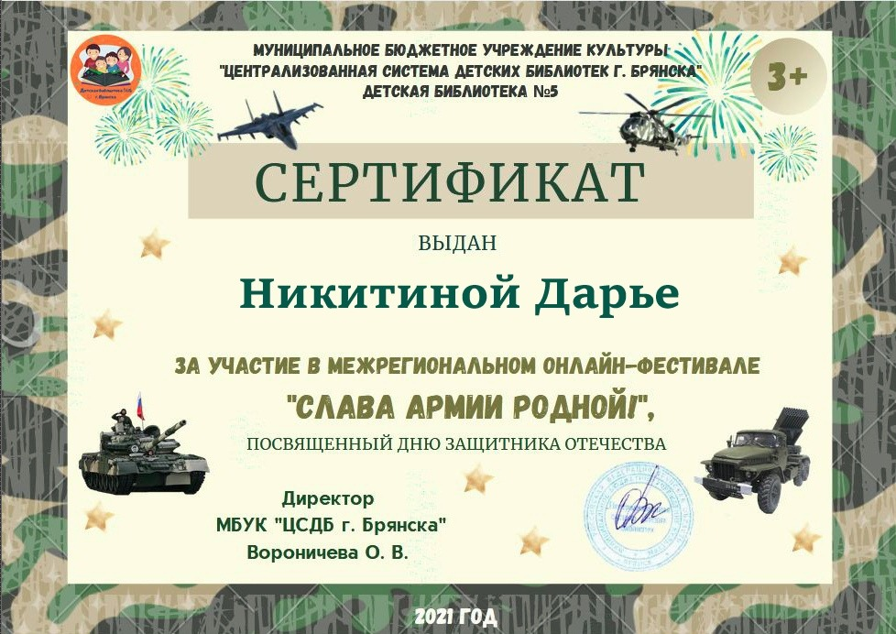 В преддверии Дня защитников Отечества прошел межрегиональный онлайн – фестиваль «Слава армии родной!», организатором которого выступило Муниципальное бюджетное учреждение культуры «Централизованная система детских библиотек г.Брянска».
Воспитанники детского сада №4 «Сказка» также приняли участие в фестивале. Дошкольники разных групп продемонстрировали свои таланты. Смоленская Валерия, Ткачев Алексей, Бакеренко Тимофей (гр. «Аленький цветочек»), Даша Никитина (гр. «Буратино»), Карпина Ника и Нелюдимова Даша (гр. «Капитошка») читали стихотворения, посвященные данному празднику. Ребята подготовительной к школе группы «Буратино» исполнили частушки. Также воспитанники подготовительной к школе группы «Чиполлино» исполнили танец.
Все участники онлайн-фестиваля награждены сертификатами, а ребята из группы «Чиполлино» стали победителями среди детских садов.
Все победители будут приглашены в редакцию телерадиокомпанию «Брянская Губерния», где их ждет увлекательная экскурсия, возможность примерить на себя роль телеведущего или корреспондента и чаепитие с сотрудниками телеканала и радиостанции «32 радио».

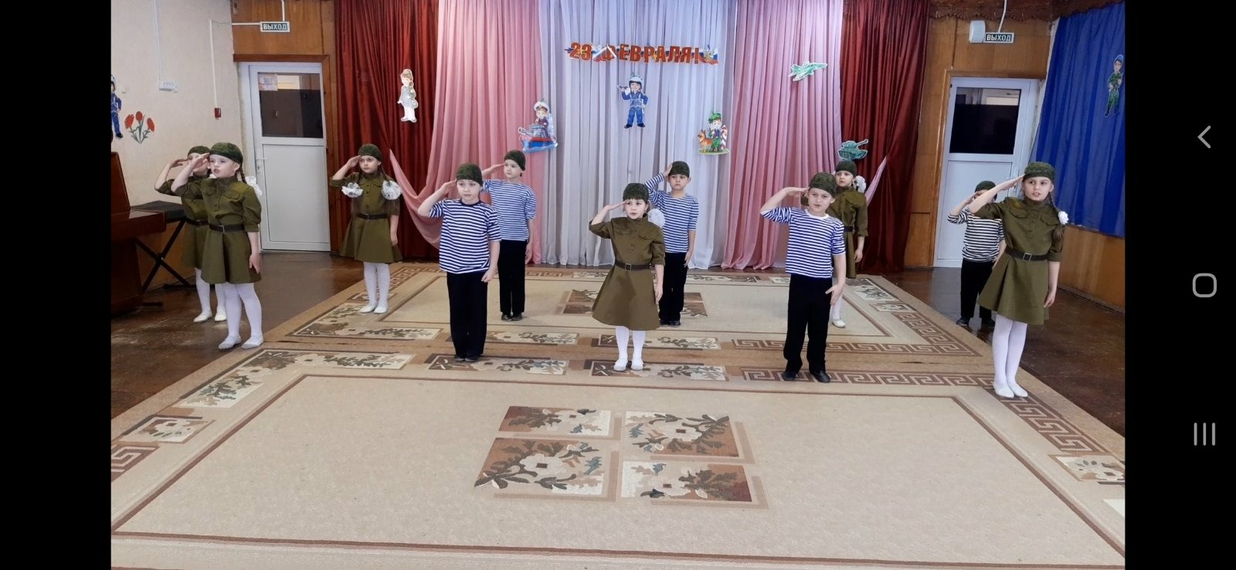

А.В. Степучева,
Воспитатель

В дошкольном возрасте именно игра способствует разностороннему развитию ребенка. Игра для детей - учеба, игра для них - труд, серьезная форма воспитания. Игра для дошкольников - способ познания окружающего. Играя, они изучают цвета, форму, свойства материалов, пространственные отношения. В игре ребенок получает первый опыт коллективного мышления.
Дидактические игры для детей разных возрастов позволят развивать им разные навыки и умения: ловкость, внимательность. А также изучать новые слова, учиться правильно говорить и взаимодействовать с другими людьми.
В детском саду №4 «Сказка» в феврале прошел конкурс «Настольно-печатные игры своими руками». Воспитатели каждой возрастной группы совместно с родителями изготавливали различные дидактические игры. Все педагоги подошли ответственно к этому, наполнив центры настольно-печатных игр новыми, интересными, познавательными играми.
По итогам конкурса 1 место заняла Новикова С.О., 2 место – Степучева А.В., 3 место – Левшонкова Г.Н.
Поздравляем победителей и желаем им дальнейших творческих успехов!
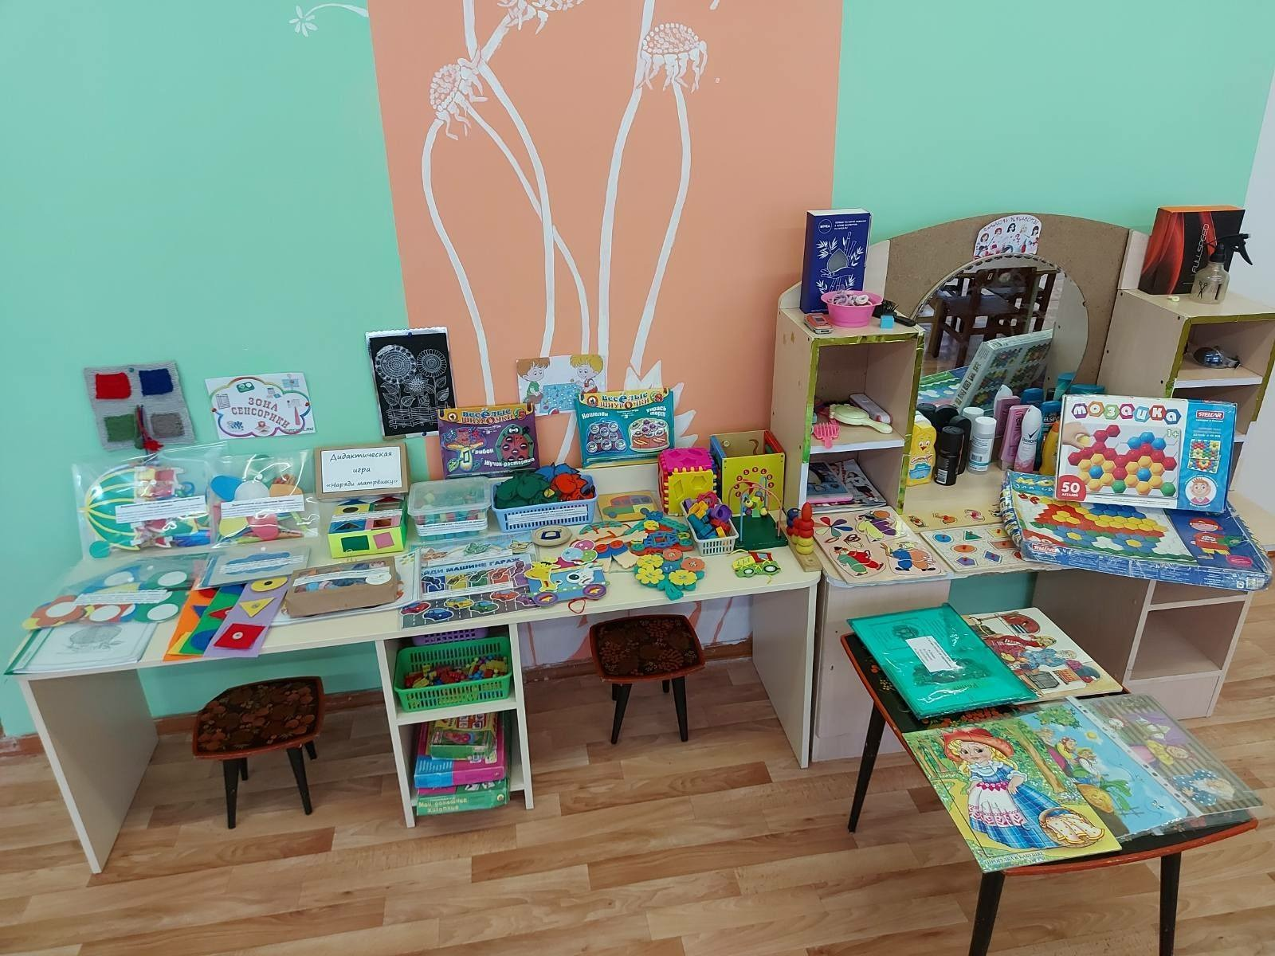

А.В. Степучева,
Воспитатель

